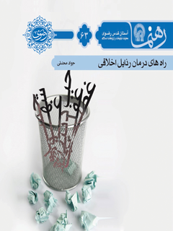

رهنما 63 راه های درمان رذایل اخلاقی


ghaemiyeh.com

فهرست مطالب
مشخصات کتاب 4
اشاره 5
پرسش ها 8
درآمد 10
1. خشم و غضب 12
۲. حسد 16
۳. ریا 18
۴. تکبر 22
۵. حب دنیا 25
۶. شهوت 29
۷. حبّ نفس 34
۸. قساوت قلب 38
۹. کینه و عداوت 42
۱۰. غرور و غفلت 48
برای مطالعه بیشتر 54

مشخصات کتاب
سرشناسه : محدثی، جواد، ۱۳۳۱ -
عنوان و نام پدیدآور : راه‌های درمان رذایل اخلاقی / جواد محدثی.
مشخصات نشر : مشهد: انتشارات قدس رضوی، ۱۳۹۱.
مشخصات ظاهری : ۶۰ ص.
فروست : رهنما؛ ۶۳.
شابک : 978-600-6543-49-9
وضعیت فهرست نویسی : فیپا
یادداشت : کتابنامه .
موضوع : صفات رذیله
موضوع : اخلاق اسلامی
شناسه افزوده : آستان قدس رضوی. معاونت تبلیغات و ارتباطات اسلامی
شناسه افزوده : موسسه انتشاراتی قدس رضوی
رده بندی کنگره : BP۲۵۰/م۳ر۲ ۱۳۹۱
رده بندی دیویی : ۲۹۷/۶۳۲
شماره کتابشناسی ملی : ۲۸۲۷۵۰۱
راه‌های درمان رذایل اخلاقی

اشاره
تصویر

تصویر
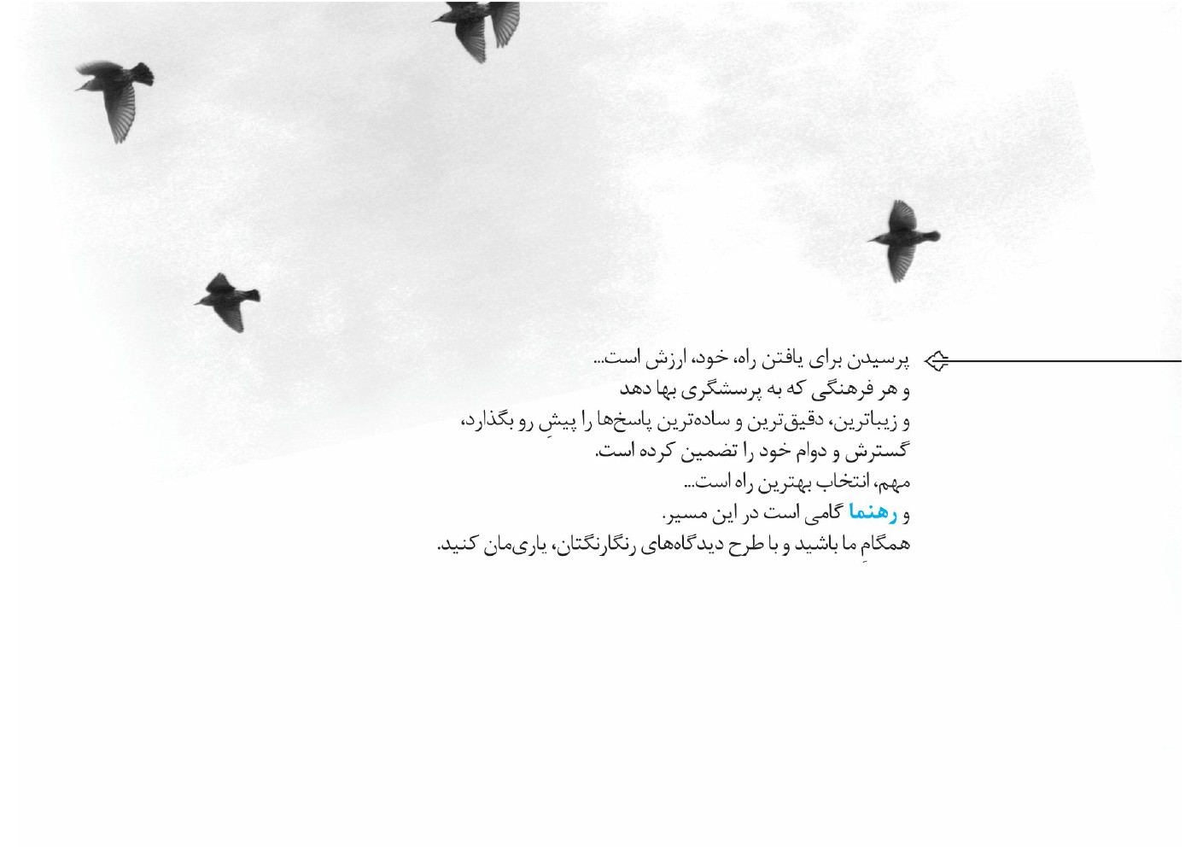
تصویر


پرسش ها
پاسخ‌دهی به پرسش‌های زیر انگیزۀ نوشتن کتابچۀ زیر بود:
؟ ده آسیب زیان‌آوری را معرفی کنیم که بیماری‌های اخلاقی ایجاد می‌کنند.
؟ راه‌های قدم‌به‌قدمِ درمان (اصلاح) این بیماری‌های اخلاقی (رذایل) چیست؟
؟ بزرگان دین چه راهکارهایی برای درمان و ریشه‌کنیِ غده‌های اخلاقی مطرح کرده‌اند؟
تصویر
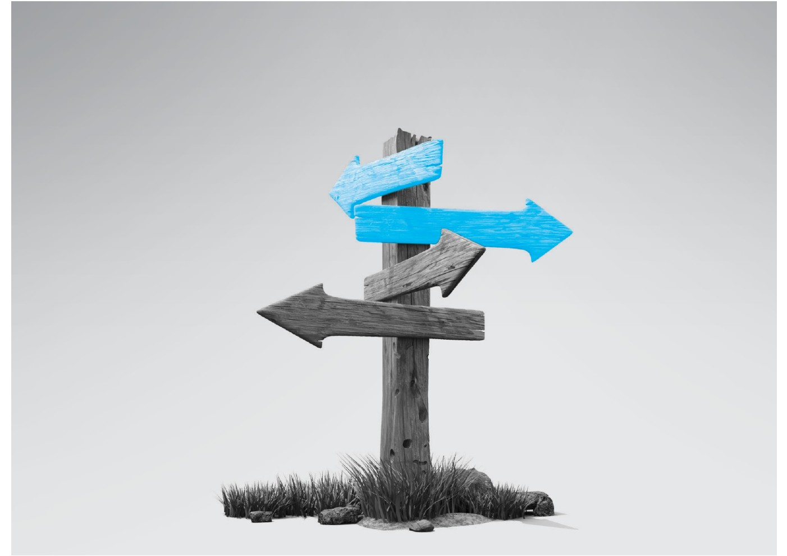

درآمد
ضعف‌های اخلاقی و آلودگی‌های روحی، مانند بیماری در جسم است که اگر مداوا نشود، بیمار را نابود می‌سازد. سخت‌ترین بیماری‌ها هم بالاخره درمانی دارد. مهم آن است که مبتلای درد و بیماری، ناامید نشود و برای بهبود بکوشد و راه‌های معالجه را بشناسد و به دستور طبیب حاذق گوش بسپارد و عمل کند.
آنچه در بحث‌های اخلاقی به‌عنوان «رذایل» مطرح است، هر کدام غده‌ای است که باید با نیشترِ «اصلاح» از پیکرۀ روح درآید و نسخۀ سالکان و مربیان روح و استادان اخلاق، مورد عمل قرار گیرد.
در کتب اخلاق و در روایات اخلاقی، برای صفات ناپسند و خصلت‌های نکوهیده، درمان‌هایی یاد کرده‌اند تا علاقه‌مندان به «خودسازی» و «تهذیب نفس»، طبق این نسخه‌ها
به علاج خویش بپردازند.
شرط نخست آن است که بیمار، عزم جدی بر درمان داشته باشد؛ وگرنه «تا ریشه به‌جاست، درد، درمان نشود».
در این نوشته، برخی راه‌های درمانِ بعضی از امراض روحی و رذایل اخلاقی را براساس رهنمود روایات و منابع اخلاقی تقدیم می‌کنیم.

1. خشم و غضب
نیروی غضب که خداوند سبحانه وتعالی در وجود انسان نهاده است، فواید بسیاری دارد؛ به‌شرط آنکه در اختیار و به فرمان عقل باشد و به‌جا به‌کار رود؛ وگرنه، شعله‌های آن، همۀ هستی شخص غضبناک را می‌سوزاند و خاکستر می‌کند.
در بحث خشم، آنچه مهم است «مهار غضب» است تا از اختیار بیرون نرود و حریم‌ها را نشکند و پشیمانی به‌بار نیاورد. در روایات، از خویشتن‌داری به‌هنگام غضب، سخن گفته شده و تعبیر «کظم غیظ» و «فروبردن خشم» بسیار به‌چشم می‌خورد. قرآن کریم نیز از فروخورندگان خشم، ستایش کرده است: «والکاظمین الغیظ»
حضرت رسول صلی الله علیه واله فرموده‌اند: «جرعۀ خشمی که به‌خاطر خدا فرو برده شود، نزد خداوند
برترین جرعه است.»همچنین، از امام‌باقر‌ علیه السلام نیز روایت است: «هرکس خشمی را فرو ببرد، درحالی‌که می‌تواند آن‌را اِعمال کند، در روز قیامت خداوند دل او را لبریز از ایمنی و ایمان می‌سازد.»
پس توجه به آثار اخروی و محبوبیتِ فروبردن خشم نزد خدا سبحانه وتعالی، یکی از راه‌های مهار این شعلۀ سرکش است.راه دیگر، کمک‌خواستن از خداوند سبحانه وتعالی است: گفتن «اعوذ بالله مِنَ الشیطان الرجیم» و استعاذه به خدای متعال سبحانه وتعالی راه فوران این شعلۀ شیطانی را مسدود می‌سازد.تغییر حالت و وضعیت، از راه‌حل‌های پیشنهادی دیگری است که در احادیث آمده است؛ یعنی کسی‌که خشمگین شده، اگر ایستاده است، بنشیند و اگر نشسته است، برخیزد و خود را به زمین بچسباند، سکوت کند، آن مجلس را تَرک کند، موقعیت خود را عوض کند، به آثار سوء
غضب و پشیمانی‌های بعدی اِعمال خشم توجه داشته باشد و به‌یاد قدرت خدا سبحانه وتعالی باشد که او هم قهار و مقتدر است و با این عنایت، با حلم‌ورزی، آن طوفان را فرو بنشاند.
حضرت رسول صلی الله علیه واله به امیرمؤمنان‌ علیه السلام فرمودند: «یا علی، لا تغضِبْ، فاذا غَضَبْتَ فَاقْعُدْ و تَفَکرْ فی قُدرةِ الربِ عَلَی الْعِبادِ وَ حِلْمِه عَنْهُم...» (= ای علی، خشمگین نشو. هرگاه هم غضبناک شدی، پس بنشین و در این بیندیش که خداوند سبحانه وتعالی بر بندگان قدرت دارد؛ ولی به آنان حِلم می‌ورزد... .)
در حدیثی هم امام‌باقر علیه السلام فرموده‌اند: «هر شخصی که خشمگین شود، درحالی‌که ایستاده است، پس بنشیند که در این صورت، پلیدی و رذیلۀ شیطانی از او دور می‌شود و اگر نشسته است، برخیزد.»
توجه به سیرۀ اولیای دین نیز راهی برای تسلط‌یافتن بر خویش است: رسول خدا صلی الله علیه واله
دیرتر از همه عصبانی شده و زودتر از همه راضی می‌شدند و عفو می‌کردند. امام‌کاظم‌ علیه السلام را نیز به‌سبب این صفت شایسته، یعنی حلم‌ورزی و عفو و پرهیز از برخوردهای انتقام‌جویانه و از روی خشم و غضب، «کاظم» لقب داده‌اند. داستان امام‌علی علیه السلام نیز در جنگ خندق که در پی جسارت عَمرِوبن‌عبدود، از روی سینۀ او برخاستند و چند قدم راه رفتند تا خشمشان فرو نشیند و آنگاه برای خدا سبحانه وتعالی سر از پیکر آن قهرمان کفر جدا کردند، الگوی دیگری برای مهار غضب است.

۲. حسد
از رذیله‌های خانمان‌برانداز و ایمان‌سوز و دشمن‌ساز، «حسد» است. حسد، حسود را به دشمنی می‌افکند و مایۀ رنج دائمی او می‌شود. به‌قول سعدی:
توانم آنکه نیازارم اندرونِ کسی حسود را چه کنم؟ کو ز خود به‌رنج در است
چگونه می‌توان بر این رذیله غالب شد و خود را از چنگ آن رهاند؟ رهنمودهایی که در روایات آمده است، چنین است:
اول، توجه به عواقب سوء حسد و سرانجامِ تلخ حسودان، چه ابلیس، چه قابیل و چه همۀ حسودان دیگر، حتی فرزندان یعقوب که بر یوسف حسد می‌بردند.
دوم، توجه به افراد محروم‌تر از خود، تا قدر نعمت‌ها و داشته‌ها را بداند و به برخورداران، حسد نورزد.
سوم، توجه به عذاب اخرویِ صاحبان این صفت و کیفر گناهانی که از رهگذر همین
رذیلۀ اخلاقی، دامنگیر حسود می‌شود.
چهارم، نیکی به محسود و ابراز محبت و دوستی به او، تا آن کینه‌ها و بدخواهی‌های حسودانه و درونی به‌تدریج از بین برود.
پنجم، توجه به اینکه زیان حسد، نخست به خودِ حسود می‌رسد. امام‌صادق علیه السلام فرمودند: «حسود، پیش از آنکه به محسود زیان برساند، به خودش ضرر می‌زند؛ مثل ابلیس که با حسدش، برای آدم، اِجتبا و برگزیدگی را فراهم آورد و برای خودش، لعنت ابدی را.»
حسد هرجا که آتش برفروزد *** هم‌اول، صاحب خود را بسوزد
ششم، ازبین‌بردن زمینه‌های حسد و صفات بدی مانند حرص، طمع، تکبر، فرومایگی، جهل و کینه که موجب حسد می‌شوند.

۳. ریا
هیچ رذیله‌ای همچون «ریا»، آتش به خرمن عمل نمی‌زند و آدمی را دچار «حبط اعمال» و تباه‌شدن عبادات و صالحات نمی‌سازد. ریا در عبادت، ریا در احسان و انفاق، ریا در جهاد و مبارزه، ریا در تواضع و خشوع، ریا در علم و تعلیم، ریا در وعظ و خطابه و...، همه زیانبار است و عمل‌ها را از ارزش و قیمت می‌اندازد. ریا، گاه چنان ظریف و ناپیداست که چه‌بسا شخصی سال‌ها عمل ریایی انجام دهد و می‌پندارد که از مخلصان است!
درمان ریا، در حل مشکل «حبّ نفس» و خودخواهی نهفته است و علاج غفلت از ذات باری‌تعالی. در درمان آن نکاتی گفته‌اند:
اول، توجه به آفات و زشتی آن: اگر ریاکار بداند که ریا موجب «حبط عمل» می‌شود و او از اجر الهی محروم می‌شود و عمل‌های ریایی مقبولِ خدا سبحانه وتعالی نیست، چه‌بسا دست از آن بدارد و فریب نفس را نخورد.
تصویر
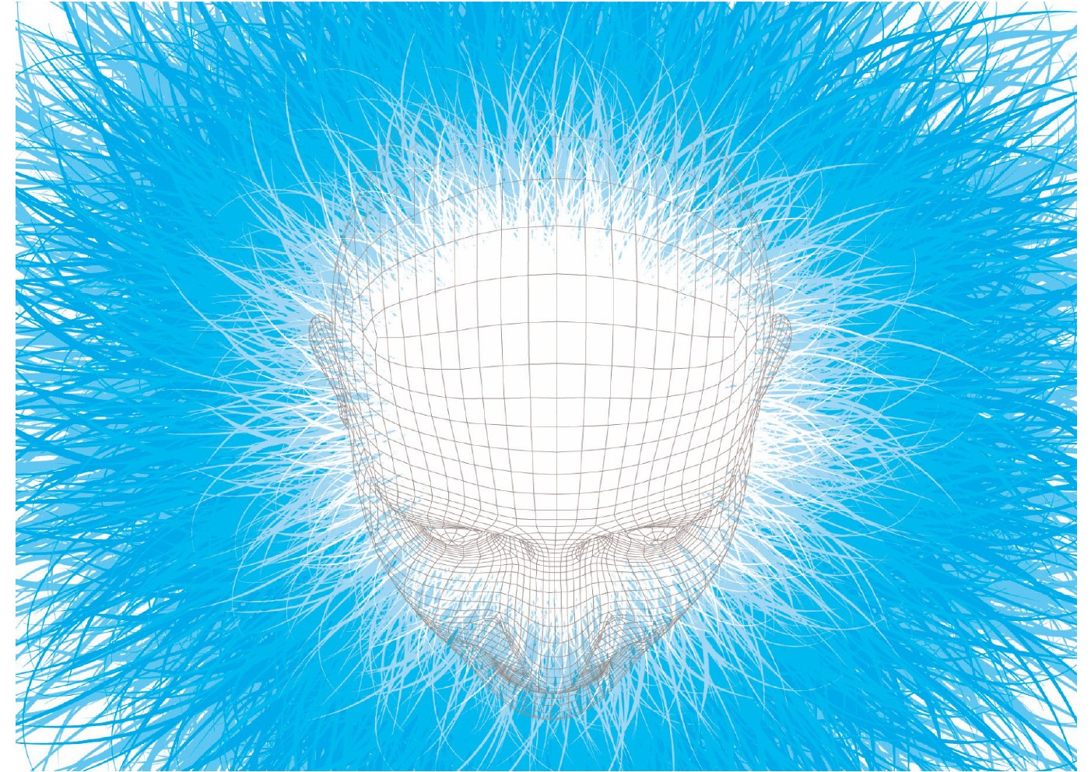
دوم، توجه به این است که دل‌ها دست خداست. محبوبیت را خدا سبحانه وتعالی باید فراهم آورَد؛ آن‌هم در سایۀ عمل صالح و خلوص. اگر کسانی ریاکارانه محبوب‌القلوب و وجیه‌المِلّه می‌شوند، دوامی ندارد و حنایشان بی‌رنگ می‌شود.
سومین درمان این است که بداند اگر ریای شخص بر مردم آشکار شود، از چشم‌ها می‌افتد و بی‌قدر و ارزش می‌شود و هم خسران دنیوی خواهد دید، هم خسران اخروی.
چهارم اینکه تلاش برای انجام‌دادن «عبادت مخفیانه» و به‌دور از چشم دیگران، گام مؤثری است.
به‌یادآوردن اینکه باید به پاداش الهی قناعت کرد و به پسند این‌وآن چشم ندوخت، درمان پنجم است. مهم آن است که خدا سبحانه وتعالی از انسان راضی باشد و قبول کند. رضایت مردم چه ثمری دارد؟ اگر کار خیری خالصانه انجام گیرد، خدا سبحانه وتعالی آن‌را آشکار می‌سازد. به‌فرمودۀ امام‌صادق علیه السلام: «ما مِنْ عَبْدٍ یستر خیراً اِلا لَمْ تذهبِ الایامُ حتی یُظهرَ اللهُ له خیراً» (= هیچ بنده‌ای نیست که خیری را مخفی
بدارد؛ مگر آنکه پس از گذشت چند روز، خداوند برای او خیری آشکار می‌سازد.)
وقتی اجر و پاداش و بهشت رضوان در سایۀ رضایت و قبول خداست، نه مردم، پس چرا آن مولای اصلی را از یاد ببریم و به رضایت و پسند این‌وآن روی آوریم؟

۴. تکبر
تکبر، منازعه با کبریا و جبروت الهی است. بزرگی تنها سزاوار خداست و هرکه بخواهد جامۀ کبریایی و خودبزرگ‌بینی و فرعونیت بر تَن کند، ذلیل می‌شود. پایه‌گذار تکبر، ابلیس بود که حاضر نشد به فرمان خدا سبحانه وتعالی بر آدم سجده کند و منفور ابدی شد.
این رذیله، گاهی به‌خاطر مال و ثروت پیش می‌آید، یا جاه و مقام، یا علم و فضل، یا خدَم و حشم، یا خانواده و دودمان. به‌هرحال، مرضی است زشت که باید درمانش کرد و به زیور «تواضع» آراسته شد.
برای درمان تکبر، باید ریشه‌های آن‌را شناخت و جداجدا به مداوا پرداخت. تکبرِ برخی به‌سبب ذلت درونی و حقارت نفس است؛ امام‌صادق فرمودند: «ما مِنْ اَحَدٍ تَکَبرَ او تَجَبرَ اِلا لِذِلةٍ وَجَدها فی نَفْسِهِ» (= هیچ‌کس تکبر نمی‌ورزد یا خودبزرگ‌بینی نمی‌کند؛ مگر به‌سبب ذلتی که
در درون خویش می‌یابد.)
پس جبران و درمان آن، رسیدن به غنای روحی و اعتلای شخصیتی است که در سایۀ عمل، فضل، ایمان و معرفت به‌دست می‌آید.
توجه به اینکه متکبران نه نزد مردم جایی دارند، نه نزد خدا سبحانه وتعالی، بیدارگر است.
توجه به اینکه همۀ صاحبان مال، مقام، مِکنت، ثروت، ریاست، جمال، خاندان و حَسب‌ونَسب، مُرده‌اند و به زیر خاک رفته‌اند، تکبر را می‌زداید.
یاد اینکه انسان به‌فرمودۀ امام‌علی‌ علیه السلام در آغاز، نطفه‌ای بوده و در پایان هم جیفه‌ای خواهد بود، پس چه جای تکبر؟، هشداردهنده است.
تمرین عملی برای پرهیز از نشستن در صدر مجلس، توقع سلام و احترام نداشتن از
دیگران، پیشقدم‌شدن در سلام، هم‌نشینی با ضعفا و محرومان، رفت‌وآمد با فقرا و طبقات مستضعف، عبادت و بندگی و سجده‌های طولانی، دیگری را در مجالس و مهمانی‌ها و ورود و خروج به محفل برخود مقدم‌داشتن، تأکید بر گفتن فراوانِ «نمی‌دانم» وقتی سؤالی می‌کنند و نمی‌داند و...، در زدودن روحیۀ تکبر و افزایش تواضع، مفید است. به‌گفتۀ خواجه‌عبدالله انصاری:
عیب است، بزرگ برکشیدن خود را *** ازجملۀ خلق، برگزیدن خود را
از مردمک دیده بباید آموخت *** دیدن همه کس را و ندیدن خود را

۵. حب دنیا
این خصلت شوم، در رأس رذایل است. دلبستگی به دنیا و علاقه به این عروس آراسته، اما بی‌وفا که عجوزه‌ای است که «عروس هزار داماد است»، انسان را از سیر معنوی و آفاقِ کمال باز می‌دارد. باید رشته‌های «حبّ دنیا» را با قیچی «آخرت‌گرایی» قطع کرد و پای از باتلاق «علایق دنیوی» بیرون کشید: هرکس در این مرداب افتاد، هرچه بگذرد، بیشتر فرو می‌رود تا غرق شود.
در کتب اخلاق، راه‌هایی برای درمان «دنیازدگی» آمده است:
اول، ناپایداری دنیا: این آینه‌ای است که دربرابر دیدگان همه گشوده است و نه ما برای دنیا می‌مانیم، نه دنیا برای ما. بزرگان گفته‌اند: «آنچه نپاید، دل‌بستگی نشاید».
دوم، ضرر دنیا به آخرت: وقتی دنیاطلبی و حبّ دنیا به آخرت زیان می‌رساند و هرچه به‌دنیا نزدیک می‌شویم، از خداI و معنویات و سعادت اخروی دور می‌شویم، پس چنین
چیزی که مایۀ دوری از کمال است، شایستۀ دلباختن نیست.
سوم، سیرۀ اولیای دین: بندگان عارف خدا و انبیا و اولیا، هیچ‌کدام دل به دنیا نبسته و دنیا را محبوب خود برنگزیدند؛ ساده زیستند و به آبادی آخرت خویش پرداختند. این سیره، الگوی همۀ کمال‌طلبان است.
چهارم، ابزار گناه: دنیا برای افراد غیرمهذب، بستری برای معصیت است و به‌جای آنکه ابزار کسب آخرت و رضای الهی شود، وسیلۀ غفلت و گناه و دوری از خدا سبحانه وتعالی می‌شود. پس، برای مصونیت از این عواقب و عوارض، نباید اسیر دنیا شد.
پنجم، ارزش و کرامت انسان: کسی‌که خود را اسیر دنیا می‌سازد و حب دنیا را در دلش جای می‌دهد، خود را ارزان فروخته است. انسان بیش از دنیا می‌ارزد و حیف است که معشوقش دنیا باشد!
ششم، دشواری حساب: روز قیامت، روز محاسبه و مؤاخذه است. سبکباران در آخرت
زودتر به مقصد و مقصود می‌رسند. هرکه در دنیا برخوردارتر و دنیادارتر باشد، پاسخ‌گویی‌اش در قیامت سخت‌تر و معطلی‌اش بیشتر خواهد بود: هرکه بامش بیش، برفش بیشتر.
هفتم، سیری‌ناپذیری انسان: حریص دنیاطلب، هرگز سیر نمی‌شود و هرچه دنیای بیشتری داشته باشد، حریص‌تر می‌شود و این حرص، بر غم و رنج روحی او می‌افزاید؛ اما اهل قناعت، روح آرام‌تر و زندگی آسوده‌تری دارند.
این کلام حضرت امیر‌ علیه االسلام را به‌عنوان هشداری برای این مسئله می‌آوریم: «ان الدنیا دارٌ، اولها عناءٌ و آخِرها فناءٌ، فی حلالها حِسابٌ و فی حرامها عِقابٌ» (= همانا دنیا خانه‌ای است که اولش رنج و آخرش فناست؛ چراکه در حلالش حساب و در حرامش عقاب است.)
اگر به توصیه‌های دینی عمل شود و دنیاداران، هرچه بیشتر اهل احسان، انفاق، صدقه،
قرض‌الحسنه، وقف، خیرات، ساختن بناهای خیر برای عموم، بذل و بخشش به بستگان محروم، سرپرستی یتیمان و بیوه‌زنان، کمک به سیل‌زدگان، زلزله‌زدگان، گرسنگان و... باشند، رشته‌های وابستگی به دنیا کم می‌شود و «دنیا» تبدیل به «آخرت» می‌شود.

۶. شهوت
شهوت به‌معنای چیزی است که دل انسان می‌خواهد و به‌سوی آن گرایش دارد. مصداق بارز آن، شهوت جنسی است؛ ولی شهوت مال، شهوت مقام و ریاست، شهوت شهرت، شهوت خوردنی و نوشیدنی و... نیز از شهوات است. به این شهوت‌ها «هوای نفس» هم می‌گویند.
رذیلۀ شهوت، افراد را به گناه در چشم‌وگوش، حرام‌خواری، ثروت‌اندوزی، ارتباط‌های حرام، منکرات و مفاسد اخلاقی و حرص و طمع می‌کشاند و انسان به‌جای آنکه «امیر نفس» باشد، «اسیر نفس» می‌شود.
آنچه در اسلام مطلوب است، «تعدیل شهوت» است، نه «تعطیل شهوت». اگر تمایلاتِ قوۀ جنسی یا مال‌دوستی نباشد، نه تولیدمثل صورت می‌گیرد، نه تلاش اقتصادی. اما این
«حبّ الشهوات» که به‌تعبیر قرآن، برای مردم آراسته شده و جلوه می‌نماید،نباید سدّ راه معنویت و اخلاق و سعادت شود. افراط در شهوت، قوای عقل را از کار می‌اندازد و انسان را از پیمودن راه آخرت بازمی‌دارد و «حالت حیوانی» به انسان می‌دهد.
برای غلبه بر تمایلات شهوانی، توصیۀ قرآن به «عفاف و حجاب» است. برای تأمین صحیح این نیاز طبیعی، برنامۀ «ازدواج» را پیش‌بینی کرده‌اند تا افراد، به زنا و لواط و ارتباط‌های حرام گرفتار نشوند.
برای آنکه قوۀ جنسی تحریک نشود، کنترل چشم و نگاه ضروری است. باباطاهر عریان می‌گوید:
ز دست دیده و دل، هر دو فریاد *** که هرچه دیده بیند، دل کند یاد
راه اینکه «دل» نخواهد، آن است که «چشم» بر حرام بسته شود. قرآن کریم به مردان
و زنان با ایمان توصیه می‌کند که چشم‌های خود را فروبندند و عفاف را مراعات کنند: «قُلْ لِلْمُؤْمِنینَ یَغُضوا مِنْ أَبْصارِهِمْ وَ یَحْفَظُوا فُرُوجَهُمْ...»و در همین آیه می‌افزاید که زنان، زینت‌های خود را جز برای مَحرم‌ها آشکار نکنند. این، نوعی پیشگیری از گرایش به حرام است.
به زنان توصیه می‌شود که لحنِ کلام و صدای خود را نازک و با ناز و کرشمه نکنند؛ زیرا موجب طمع بیماردلان می‌شود.
در فقه، خلوت‌کردن زن و مرد نامَحرم در محیطی دربسته و بی‌تردد، حرام است. این خلوت، وسوسه‌انگیز است و رعایت این حکم فقهی، جلوی وسوسۀ شیطان و نفس امّاره را می‌گیرد.
صحبت‌کردن زن و مرد نامَحرم با یکدیگر، بیش از مقدار ضروری و متعارف، نهی شده
است؛ چراکه هم‌صحبت‌شدن دو جنس مخالف و نامَحرم، محرّک است و راه ورود شیطان به این ارتباط را فراهم می‌سازد.
اگر «نگاه» زمینه‌ساز فروغلتیدن در دام و دامن «شهوت حرام» است، مرد باید نگاه خود را فروبندد و زن هم به خودنمایی و عشوه‌گری و جلوه و تجمل و تبرّج نپردازد.
از خوابیدن کودکان نزدیک سنّ نُه‌ده‌سالگی در یک رختخواب، نهی کرده‌اند؛ چون تماس‌های بدنی، تحریک‌کنندۀ شهوت است. از نشستن مرد در جایی که قبلاً زن نشسته است، پیش از آنکه گرمای بدن زن از آن محل رفع شود، نهی شده؛ چون این کار، محرّک قوای جنسی است.
پس برای مقابله با تحریکات مرتبط با شهوت، از هر عاملی که این حس را برانگیزد و وسوسه در پی داشته باشد، باید پرهیز کرد. همچنان که خوردن غذاهای تند و ادویۀ حاد، محرک غریزۀ جنسی است، اموری مثل روزه‌گرفتن، از طغیان این قوه می‌کاهد؛ ازاین‌رو، به مجردانی که زمینۀ ازدواج برایشان فراهم نیست، توصیه می کنند هم عفاف و پاک‌دامنی را مراعات کنند، هم روزه بگیرند.
تصویر


۷. حبّ نفس
حبّ نفس و خودخواهی، ریشۀ بسیاری از رذایل دیگر و گناهان اجتماعی و تعرض به حقوق مردم است و نتیجۀ آن، علاقه به تعریف و تمجید مردم، گریز از انتقادپذیری و نداشتن انصاف است و دچار‌شدن به شخصیت غیرواقعی و خودمحور. این‌گونه افراد، هرگز به فکر اصلاح خویش نیستند و خود را بی‌عیب می‌دانند.
برای اینکه از این خصلت رها شویم، چه باید کرد؟ توجه به نکات زیر، می‌تواند علاج و درمان حبّ نفس به‌شمار آید:
اول، اگر ستایش‌هایی که می‌شنود در او نیست، خود را مسخره کند و اگر هست و دنیوی است، ارزش آن موهوم است و باید در پی ارزش‌های واقعی و اخروی بیفتد.
دوم، اگر از انتقاد بدش می‌آید، باید ببیند که آن عیب و نقص در او هست یا نه؟ اگر هست نباید ناراحت شود؛ بلکه باید آن‌را برطرف سازد و از انتقادکننده تشکر کند و اگر
عیوب مطرح‌شده در او نیست، گذشت کند و آن‌را کفارۀ گناهانش به‌حساب آورَد.
سوم، سعی کند حالتی داشته باشد که مدح‌و‌ذم دیگران در او بی‌تأثیر باشد. اگر عیبی دارد، مدح دیگران سبب نشود آن‌را در خود نبیند و اگر فضیلتی دارد، نکوهش دیگران سبب غفلت از فضیلتی که دارد نشود. نه مدح‌ها خوشحالش کند، نه ذم‌ها او را در هم شکند.
چهام، سعی کند عیوب خود را بشناسد تا به عیوب دیگران نپردازد. به‌فرمودۀ امام‌علی علیه السلام : «مَنْ اَبْصَرَ عیبَ نَفْسِهِ شُغِلَ عَنْ عیبِ غَیْرِهِ» (= هرکس عیب خود را ببیند، از پرداختن به عیوب دیگران باز می‌ماند.)
پنجم، پرهیز از مدح‌شنیدن: به کسانی که ستایشگرند، روی خوش نباید نشان داد؛ چون حبّ نفس سبب می‌شود انسان آنان را بپذیرد و باور کند و از اصلاح عیوبش باز مانَد. در
حدیث پیامبر خدا صلی الله علیه واله آمده است: «به مدح و تعریف یکدیگر نپردازید و هرگاه ستایشگران متملّق را دیدید، به‌صورتشان خاک بپاشید.»این توصیه به‌معنای دل‌خوش‌نبودن به تمجید دیگران است. انسان‌های وارسته سعی می‌کنند جلوی تعریف و ستایش‌های دیگران را به‌خصوص در پیشِ رو بگیرند.
ششم، محاسبۀ نفس: اگر انسان‌ها بدون‌اغماض و خودفریبی، به حسابرسی اَعمال خود بپردازند و دقیق باشند و با خود، سازشکارانه برخورد نکنند، عیب‌های زیادی در خود خواهند دید و این، سبب می‌شود که خودخواه و خودپسند نشوند. در روایات آمده است: «از خودتان حساب بکشید؛ دقیق‌تر از محاسبه‌ای که شریک از شریک دارد.»
هفتم، پرهیز از موقعیت‌های آمیخته به مدح و ستایش: کسی‌که بخواهد به اشتها و
تمایل «حبّ نفس» پاسخ ندهد، باید هرچه بیشتر، از حضور در جمع‌هایی که فکر می‌کند آنجا از او تعریف خواهند کرد، پرهیز کند و به دلِ خود «نه» بگوید. اینکه برخی بزرگان، پیوسته از خلق و جمع گریزان بوده‌اند و به‌اصطلاح روایات، «حبّ خمول» داشته‌اند تا مبادا کسی از آنان مدح و تعریف کند و آنان خوششان آید و گرفتار عواقب بعدی آن شوند، نشانۀ هوشیاری و بیداردلی این‌گونه افراد است.

۸. قساوت قلب
قلب، حاکم بدن و اثرگذار بر عمل انسان و بروز خصلت‌های نیک و بدِ اوست. یکی از آفت‌ها و بیماری‌های آن «قساوت» است. معنی قساوتِ دل آن است که انسان حالتی پیدا کند که هیچ آیه و حدیثی، پند و اندرزی و نیز تشویق و تهدیدی در آن اثر نگذارد؛ حرف‌های روشن و منطقی را نپذیرد و عواطف انسانی در او مرده باشد؛ رقّت قلب و خشوع و خشیت و خوفی در آن راه نیابد و مثل سنگ، نفوذناپذیر شود.
به انسان‌های قسی‌القلب، «سنگدل» می‌گویند. این رذیله، مانع هدایت‌پذیری انسان می‌شود. قرآن کریم، برخی دل‌ها را سخت یا سفت‌تر می‌داند و می‌فرماید: «برخی دل‌ها از سنگ هم سفت‌ترند؛ درحالی‌که برخی سنگ‌ها شکافته شده و از آن‌ها آب و چشمه جاری می‌شود.»
این‌گونه دل‌ها را می‌توان مُرده به‌حساب آورد. آنچه عامل پیدایش چنین حالتی در قلب می‌شود، انجام‌دادن گناه روی گناه، دنیادوستی، خنده و شادی بسیار، آرزوهای دور و دراز و
نیز تَرک عبادت و بندگی است. در کلام حضرت امیر علیه السلام آمده است: «مَا جَفتِ الدموعُ إِلا لِقَسْوَةِ الْقُلُوبِ وَ مَا قَسَتِ الْقُلُوبُ إِلا لِکثْرَةِ الذنُوب» (= اشک‌های چشم‌ها جز به‌سبب قساوت دل‌ها خشک نمی‌شود و دل‌ها جز به‌سبب گناهان بسیار، دچار قساوت نمی‌شود.)
عصیان و گناه، پرتگاه دل ماست. خشکیدن اشک گرم از چشمۀ چشم، گویای سقوط پایگاه دل ماست. برای پیشگیری و نیز درمان این صفات منفی برای دل، راه‌هایی گفته‌اند:
اول، ذکر خدا سبحانه وتعالی در خلوت: امام‌باقر علیه السلام فرمودند: «تَعَرضْ لِرِقةِ الْقَلْبِ بِکثْرَةِ الذکرِ فِی الْخَلَوَات» (= با ذکر بسیار در خلوت‌ها، برای دل خود رقت پدید بیاور.)
دوم، ابراز عاطفه به یتیم: یتیم‌نوازی و مهرورزی به یتیمان، هم نشانۀ وجود عاطفه و رقت قلب در انسان است و هم این حالت را پدید می‌آورد و از سنگدلی جلوگیری می‌کند. مردی از قساوت قلب خویش به محضر رسول خدا صلی الله علیه واله شکایت کرد. حضرت فرمودند: «اِذَا أَرَدْتَ أَنْ یلِینَ قَلْبُک فَأَطْعِمِ الْمِسْکینَ وَ امْسَحْ رَأْسَ الْیتِیم» (= هرگاه خواستی دلت نرم شود، به بینوا اطعام
کن و بر سرِ یتیم، دست نوازش بکش.)
سوم، یاد آخرت و مرگ: توجه به دگرگونی‌های روزگار و درپیش‌بودن مرگ، دل را از قساوت بیرون می‌آورد. حضرت علی علیه السلام در ضمن وصایای خویش به فرزندش امام‌حسن علیه السلام ، از جمله می‌فرمایند: دلت را با موعظه زنده کن و با یاد مرگ، آن‌را رام ساز، فجایع دنیا را به او بنمایان، از حمله و صولتِ روزگار برحذر بدار و از چرخش تحولات روزها و شب‌ها هشدارش بده و سرگذشت پیشینیان را به دلت عرضه کن.
چهارم، ساده‌زیستی: تجملات و تشریفات و لباس فاخر، معمولاً غرور و قساوت می‌آورد؛ اما ساده زیستی و پوشیدن لباس ساده، دل را خاشع می‌سازد. امام‌علی علیه السلام را دیدند که لباس کهنه و وصله‌داری پوشیده بود. علت را پرسیدند. فرمود: «یخْشَعُ لَهُ الْقَلْبُ وَ تَذِل بِهِ النفْسُ وَ یَقْتَدِی بِهِ الْمُؤْمِنُون» (= دل به‌سبب آن، خاشع شده و نفسِ انسان رام می‌شود و مؤمنان هم به آن اقتدا می‌کنند و الگو می‌گیرند.)
پنجم، دیدار از قبرستان: رفتن به قبرستان و حضور بر سر خاک مردگان و یاد اموات، عبرت‌آموز است و قساوت را از دل‌ها می‌برد. امام‌علی علیه السلام فرمودند: «جَاوِرِ الْقُبُورَ تَعْتَبِر» (= با گور مجاورت کن تا عبرت بگیری.)
ای دوست، در این سراچۀ پر سر و شور *** تا کِی به حیات خویش باشی مغرور؟
بنگر که در این بادیه، صیاد اجل*** کرده است هزار هم‌چو بهرام، به‌گور

۹. کینه و عداوت
کسی‌که به دیگران خشم و غصب کرده و نتواند آن‌را اِعمال کند و اهل حِلم و گذشت هم نباشد، آن خشم تبدیل به کینه و دشمنیِ درونی می‌شود و شخص، در پی فرصتی است که بتواند آن‌را عملی سازد و انتقام بگیرد.
به این حالت نکوهیده، «غل» و «حِقد» هم می‌گویند. در روایت است که مؤمن، اهل حقد و کینه نیست. قرآن کریم نیز از ویژگی‌های مؤمنان، یکی هم این‌را بیان می‌کند که از خدا سبحانه وتعالی می‌خواهند در دلشان نسبت به مؤمنان غل و کینه‌ای وجود نداشته باشد.
در حدیث علوی آمده است: «طَهرُوا قُلُوبَکمْ مِنَ الْحِقْدِ فَإِنهُ دَاءٌ مُوبِئٌ» (= دل‌های خود را از کینه پاک کنید؛ چراکه آن، دردی کشنده و هلاکت آور است.)
چه بسیاری از جرایم و جنایات و جنگ‌ها و نزاع‌ها، ریشه در کینه دارد و اگر آیینۀ دل از کینه و عداوت پاک باشد، جامعه را صلح و صفا فرا می‌گیرد و اشخاص، هم از نظر روحی و روانی در آرامش به‌سر می‌برند و هم روابط از هم گسسته نمی‌شود و هم غم و غصه دل‌ها را پر نمی‌کند.
در مثل‌های فارسی، دل را به آیینه تشبیه کرده‌اند و گفته‌اند: همچنان‌که آیینه هیچ تصویرِ افتاده در آن را، چه زشت و چه زیبا، نگه نمی‌دارد، دل هم باید حرف‌های زشت، رفتارهای ناپسند، بی‌مِهری‌ها و بدرفتاری‌های دیگران را در خود نگه ندارد و اهانت‌ها را به‌دل نگیرد و در انتظار فرصتی برای تلافی و جبران بدی‌های دیگران نباشد.
پیامبر بزرگوار اسلام صلی الله علیه واله با آن‌همه بدی و جفا که از قریش دیده بودند، در فتح مکه از همه گذشتند و فرمودند: «اذْهَبُوا فَأَنْتُمُ الطلَقَاء» (= بروید، همه آزادید.) همین، سبب شد که آنان به اسلام گرویدند و دسته‌جمعی مسلمان شدند.
حضرت یوسف‌ علیه السلام پس از جفا و ظلمی که از برادانش دید و به چاه افتاد و دچار رنج و دوری شد، پس از سال‌ها، وقتی به قدرت رسید، برادرانش نزد او آمدند و اعتراف به‌خطا کردند. وی با گفتنِ «لا تَثْریبَ عَلَیکمُ الْیوْم»آنان را عفو کرد و کینه به دل نگرفت.
این نمونه‌ها الگوی ماست تا اهل کینه‌ورزی نباشیم. چنین گذشتی نه‌تنها از جایگاه و مقام انسان نمی‌کاهد، بلکه بر موقعیت و رفعت او می‌افزاید. پیامبر خدا فرمودند: «الْعَفْوُ لَا یزِیدُ الْعَبْدَ إِلا عِزاً فَاعْفُوا یعِزکمُ الله» (= عفو و گذشت، جز بر عزت بنده نمی‌افزاید؛ پس عفو کنید تا خداوند عزیزتان کند.)
گاهی هم تخلیه و برون‌ریختن ناراحتی قلبی و زبان به انتقاد و عتاب‌گشودن، سبب می‌شود که کینه در دل نمانَد و شخصِ ناراحت و عصبانی، نوعی تَشفّی‌خاطر بیابد.
امام‌هادی علیه السلام فرموده‌اند: «عتاب و سرزنش، بهتر از کینه‌توزی است.»
از عوامل دیگری که درمان کینه است، برخورد نیک و خوش‌رویی است. چنین برخوردی سبب می‌شود کینه‌ها از دل‌ها زدوده شود. به‌فرمودۀ پیامبر خدا صلی الله علیه واله : «حُسْن الْبِشْرِ یذْهَبُ بِالسخِیمَة» (خوش‌رویی، کینه را می‌زداید.)
در سیرۀ پیامبر خدا صلی الله علیه واله آمده است که هرگز از کسی به‌نفع خود انتقام نگرفتند؛ بلکه عفو می‌کردند و می‌گذشتند.نیز نقل است که از همه، دیرتر خشمگین و عصبانی می‌شدند و از همه زود‌تر عفو می‌کردند و کینۀ کسی را به‌دل نمی‌گرفتند.
وقتی انسان کینه در دل نداشته باشد، هم خودش در آسودگی و آرامش خاطر به‌سر
می‌برد و هم دیگران از او احساس خطر و دشمنی نمی‌کنند و هم روابطش با دیگران سالم‌تر است. جایگاه «عفو» که از همۀ صفات مهم است، از همین‌جا آشکار می‌شود.
ما از گناه خصم، تجاوز کنیم، از آنک *** در عفو لذتی است که در انتقام نیست
تصویر


۱۰. غرور و غفلت
ریشۀ بسیاری از خسارت‌ها و شقاوت‌ها غرور و غفلت است؛ یعنی اینکه انسان به وضعی که دارد، فریفته شود و با آنچه دلخواه اوست، سرگرم شود و موقعیت و وضع خود را مطلوب و اید‌ئال پندارد و در صددِ تحول و اصلاح و جبران برنیاید، به چنین کسی «مغرور» می‌گویند.
آنان که مغرور می‌شوند، از مرگ و قبر و قیامت و حساب و کتاب و بهشت و جهنم و دشواری‌های آینده و مؤاخذه‌های پس از مرگ، غافل می‌شوند و درصدد اصلاح نفس بر‌نمی‌آیند.
برخی به مال دنیا و زندگی و لذات خویش مغرور می‌شوند،
برخی مغرور جوانی شده و از گذرابودن آن غافل می‌شوند،
برخی غرورشان به طاعت و بندگی و اَعمال صالح است و دچار خودپسندی می‌گردند،
برخی مغرور به رحمت خداI می‌شوند و در معصیت و گناه، پیش می‌روند،
برخی غرورشان به اصل و نسب و دودمان و شرافت خانوادگی است،
برخی فریفتۀ مال و مقام و سِمت و ریاست و ثروت می‌شوند،
برخی مغرور علم و دانش خویش می‌گردند
و برخی به قدرت و نفرات و حامیان و هواداران و اطرافیان مغرور می‌شوند... .
خلاصه، هرکس به طریقی و به‌سببی گرفتار غفلت و غرور می‌شود و آیندۀ خود را می‌بازد.
گاهی لازم است انسان با نکته‌ها، عبرت‌ها، حادثه‌ها، موعظه‌ها و مصیبت‌ها از خواب غفلت بیدار شود. امام‌علی علیه السلام در بارۀ سنگینی خواب غفلت می‌فرمایند: «سُکرُ الْغَفْلَةِ وَ الْغُرُورِ أَبْعَدُ إِفَاقَةً مِنْ سُکرِ الْخُمُور» (= سرمستی غفلت و غرور، دیرتر از مستی شراب، برطرف می‌شود.)نیز از سخنان آن حضرت است: «بَینَکمْ وَ بَینَ الْمَوْعِظَةِ حِجَابٌ مِنَ الْغِرة» (= میان شما و پندگرفتن، حجابی
از غرور است.)
اما چگونه می‌توان از غرور و غفلت رها شد؟
آنچه غفلت را می‌زداید و غرور را از بین می‌برد، توجه به کاستی‌ها، ضعف‌ها، ناپایداری‌ها و دگرگونی‌هایی است که در زندگی و اوضاع و احوال جهان و موقعیت‌ها و امکانات و برخورداری‌ها پیش می‌آید. عبرت‌گرفتن از تاریخ و از سرگذشت و سرنوشت دیگران، راهی برای زدودن غفلت و غرور است.
نکاتی که به این هدف کمک می‌کنند، این‌هاست:
اول، ارتقای سطح معرفت و به‌کارگیری عقل و خِرد در امور و ارزیابی اَعمال و افزایش معرفت به خود و خدا سبحانه وتعالی و دنیا و آخرت و زمان و جهان و حوادث دنیا. شناخت صحیح آفات
و خطرات، عامل بیداری است.
دوم، توجه به گذرابودن عمر، کوتاهی جوانی، ناپایداری جهان، حتمیت مرگ، درپیش‌بودن قبر و قیامت، دقیق‌بودن حساب و کتاب و آخرت، راست‌بودن وعده‌های خدا سبحانه وتعالی و پیامبران، بی‌ارزشی مادیات و اعتباری‌بودن عنوان و مقام، انسان را از غرور می‌رهاند.
سوم، درس‌آموزی از سیرۀ بزرگان و عارفان که غفلت و غرور نداشته و پیوسته در جهاد با نفس بودند و به آمال و آرزوهای دراز، دل نمی‌بستند.
چهارم، توجه به اینکه علم و قدرت خدا سبحانه وتعالی بالاتر از هر علم و دانش و توانایی است و دست بالای دست بسیار است. چه بسیار صاحبان نام و جلال و شوکت که رفتند و یادشان مایۀ عبرت شد.
پنجم، عبرت‌گرفتن از اموات و گذشتگان، از ویرانی‌ها، از ذلیل‌شدن عزیزان، از پیر‌شدن جوانان، از فقیر‌شدن ثروتمندان، از برکنارشدن حاکمان و مسئولان. همۀ این‌ها اسباب
بیداری و تنبه از غفلت و غرور است.
مغرور نشو به خود، که اصل من و تو
گردی و شراری و نسیمی و دمی است.
ششم، توجه به آغاز و انجام انسان: در روایت بسیاری آمده است که انسان، اصلش نطفه است و آخرش هم جیفه (جسد بدبو) خواهد شد. پس چه جای غرور؟ انسان به چه چیز خود می‌بالد؟ انسان‌شناسی و شناخت عیوب نفس و آلودگی‌های عمل و داشتن برنامۀ محاسبه و مراقبه، از غرور و غفلت پیشگیری می‌کند، یا اگر هست آن‌را می‌کاهد.
هفتم، گشودن چشم بصیرت: از کنار هر پدیده و حادثه‌ای نباید به‌سادگی و غافلانه گذشت. هر چیز در نظام هستی یک «آیه» و نشانه است. آیه‌شناسی نیز غفلت زُداست.
هان ای دل عبرت بین، از دیده نظر کن هان *** ایوان مدائن را آیینۀ عبرت دان
موی سفید، هشداری برای نزدیکی اجل است. پیامبری از خدا سبحانه وتعالی خواسته بود که قبل
از فرارسیدن مرگم، مرا خبر کن و ناگهانی مرا از دنیا مبر. وقتی عزرائیل برای قبض روح او رفته بود، گفت: «قرار بود خدا قبلاً خبر دهد.» ندا آمد: «اولین موی سفیدی که بر سر و صورت تو آشکار شد، قاصد مرگ بود. تو نکته را در نیافتی!» در سخنان امام‌علی علیه السلام آمده است: «الْمَشِیبُ رَسُولُ الْمَوْت» (= پیری، قاصد و فرستادۀ مرگ است.)
کسی‌که چشم بصیرتش باز باشد، نادیدنی‌ها را هم می‌بیند و دچار خواب غفلت نمی‌شود. قرآن مجید می‌فرماید: «لا تَکنْ مِنَ الْغافِلین» (= از غافلان مباش!)
بر لب جوی نشین و گذر عمر ببین *** که‌این اشارت ز جهان گذران، ما را بس
این‌ها گوشه‌ای از نکاتی بود که توجه به آن‌ها سبب می‌شود انسان از «آسیب‌ها و آفات» محفوظ بماند و از «رذائل» پاک شود، یا دست‌کم، راه زدودن و کاستن آن‌ها را بداند.
گام بعد، اقدام عملی است.
پیش از گرفتار‌شدن در اعماق تباهی‌ها، خوب است انسان خود را دریابد.
سخن بس است عزیزان، شروع باید کرد *** علاج واقعه قبل از وقوع باید کرد

برای مطالعه بیشتر
1.
درس سحر، محی الدین حائری شیرازی، تهران: سروش.
2.
نقطه های آغازین در اخلاق عملی، محمدرضا مهدوی کنی، تهران: دفتر نشر فرهنگ اسلامی.
3.
درآمدی بر سیر و سلوک، مجتبی تهرانی، تهران: موسسۀ فرهنگی دانش و اندیشۀ معاصر.
تصویر
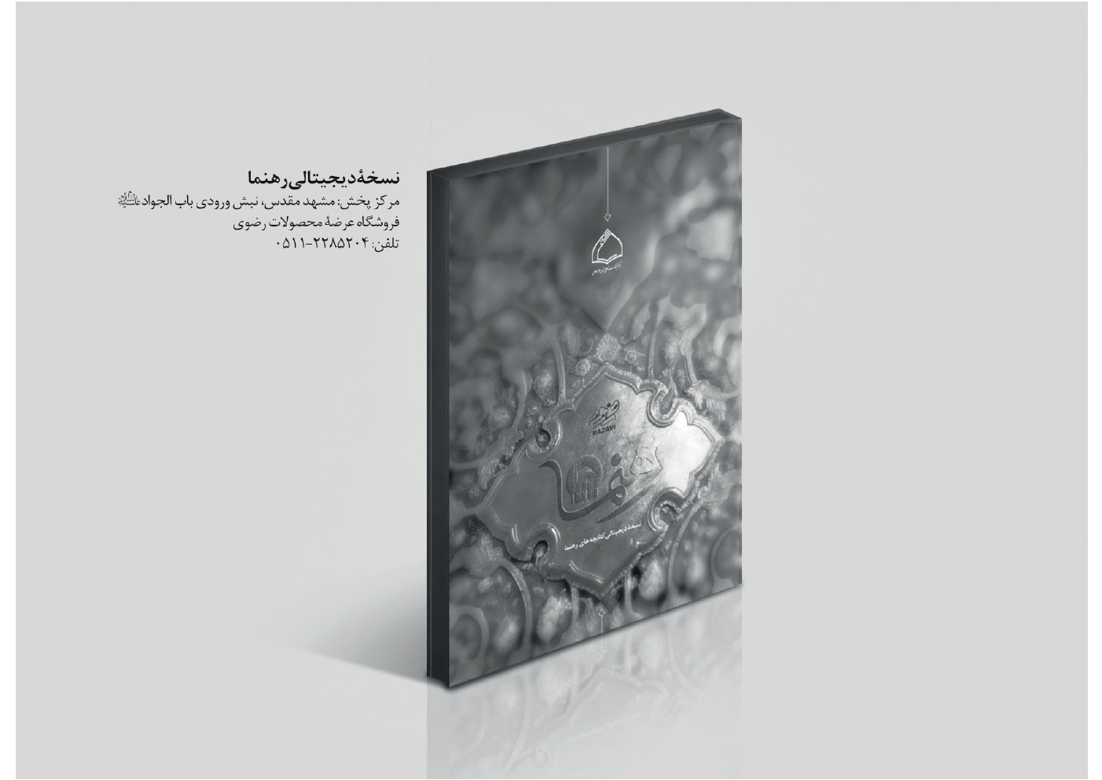

ghaemiyeh.com

. آل‌عمران، ۱۳۴.
. کنزالعمال، ح۵۸۱۹.
. اصول کافی، ج۲، ص۱۱۰.
. تحف‌العقول، ص۱۴.
. بحارالانوار، ج۷۳، ص۲۶۴.
. همان، ص۲۵۵.
. اصول کافی، ج۲، ص۲۹۵.
. همان، ص۳۱۲.
. یحیی برقعی، چکیدۀ اندیشه‌ها، ج۲، ص۹۱.
. غررالحکم و دررالکلم، محمدعلی انصاری، ج۱، ص۲۶۰، ش۲۹۵.
. آل‌عمران، ۱۴.
. نور، ۳۰و۳۱.
. احزاب، ۳۲.
. تحف‌العقول، ص۸۸.
. محجةالبیضاء، ج۶، ص۱۳۳.
. ]وَ لا تَجْعَلْ فی قُلُوبِنا غِلا لِلذینَ آمَنُوا رَبنا إِنک رَؤُفٌ رَحیمٌ[، حشر، آیۀ۱۰.
. غررالحکم، ح۶۰۱۷.
. «امروز سرزنشی و ملامتی بر شما نیست.» یوسف، ۹۲.
. بحارالانوار، ج‌۶۸، ص۴۰۱.
. میزان‌الحکمه، ح۴۰۵۰.
. میزان‌الحکمه، ح۴۰۷۱.
. علامه‌طباطبایی، سنن‌النبی، ص۵۱.
. غررالحکم، ح۵۶۵۱.
. بحارالانوار، ج۷۰، ص۱۵۷.
. غررالحکم، ح۱۲۰۲.
. اعراف، ۲۰۵.
. حافظ.

